MAC 平台無法安裝 Juniper Network Connect 出現「安裝 Java Runtime Environment 才能...」?

問題描述
MAC 平台無法安裝 Juniper Network Connect，出現以下畫面「您必須安裝 Java Runtime Environment 才能…」：
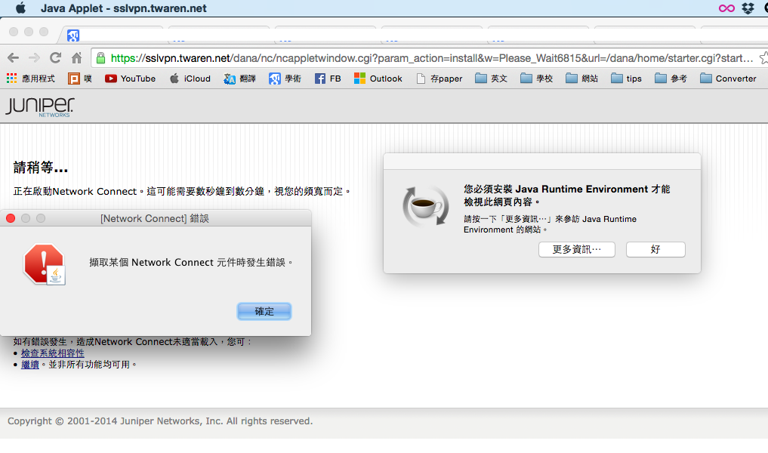

解決方法

國網中心的方法
本方法感謝國網中心呂先生提供，故圖上連結為國網(nchc)，請使用者改以本校 nthu 自行比照。 建議使用者可以下載 http://appcleaner.en.softonic.com/mac
- 開啟後,Other →check all java* →search →delete
- 將從oracle下載的版本都刪除後再試試看,應該就可以正常使用
目前嘗試以下三種方式皆可成功,除了safari,
- 可以直接從launchpad執行networkconnect 便會跳出登入視窗
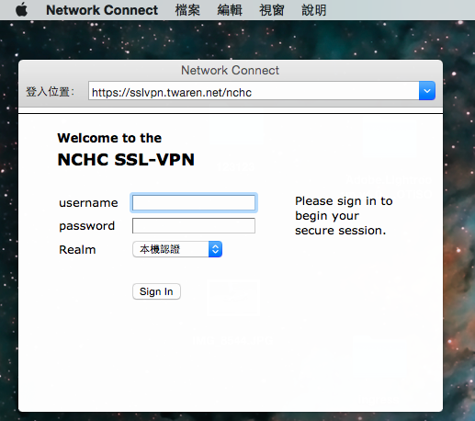
- 利用chrome登入執行
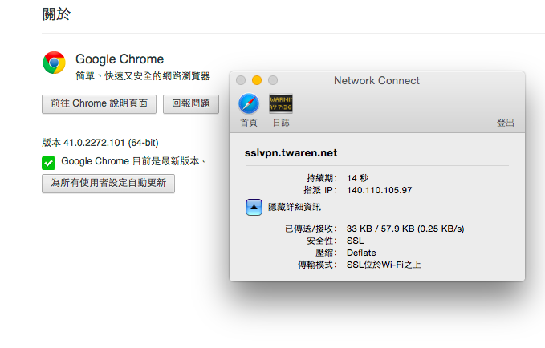
- 利用firefox登入執行
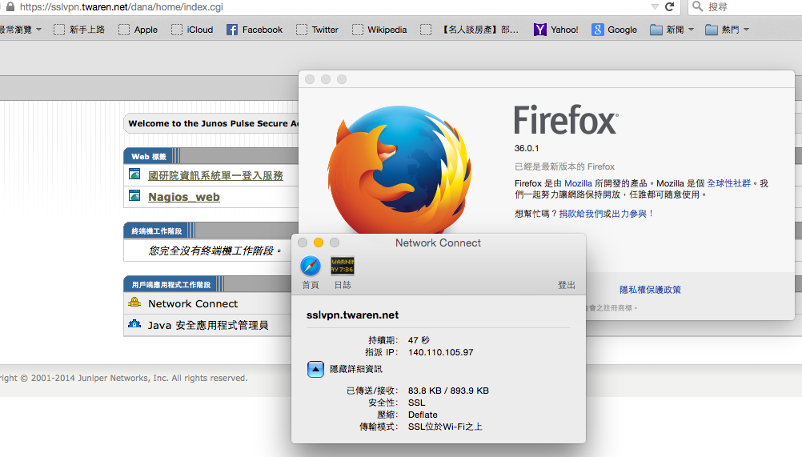

陳同學的測試回饋
- 感謝本校陳同學回饋的測試結果
  - 我把java用cleaner刪掉再重裝，狀況沒變。但國網中心的mac版network connect下載成功(不曉得是不是因為我之前疑似用safari從那個網頁下載不了映像檔，會變成html檔，今天用chrome就可以正常下載成dmg檔了)不知道這樣講會不會看不懂但應該問題是因為safari在下載nc上會出現問題。

綜合分析
- 舊 Java 要刪除。
- 不要用 safari 來安裝 network connect，要用國網中心提供的三種方法來安裝。

